1. Junginys, turintis formulę

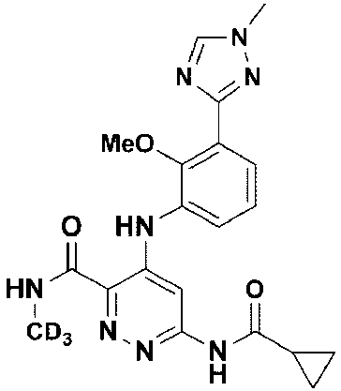

skirtas naudoti psoriazės gydymui.

2. Junginio, turinčio formulę, farmaciniu požiūriu priimtina druska



skirta naudoti psoriazės gydymui.